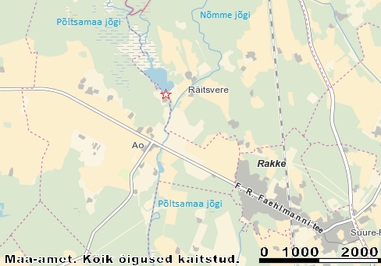

Põltsamaa jõel asuva Ao II paisu kalapääs.
Ihtüoloogiline ekspertarvamus

Rein Järvekülg

2014
Ao II kalapääsu asukoht, kalade rändevõimalused Põltsamaa jões
Ao II kalapääs asub Põltsamaa jõe ülemjooksul 113 km kaugusel jõe suudmest.
2014. a lõpu seisuga on Põltsamaa jõele juba rajatud kalapääsud Kamari I (33,3 km suudmest), Kamari II (33,5 km suudmest) ning Põltsamaa (37 km suudmest) paisude juurde. Likvideeritud on Kamari paisudest allavoolu (33,1 km suudmest) jõel asunud ebaseaduslik paisrajatis ning kärestikuks on kujundatud Ao I pais (111 km suudmest). Pärast kalapääsu valmimist Ao II paisu juures 2014. a oktoobris, on Põltsamaa jõel kalade rännet jäänud takistama veel kaladele raskesti ületatav Külmoja paisuvare jõe alamjooksul (31,1 km suudmest) ning kaladele ületamatu Rutikvere pais Põltsamaa jõe keskjooksul (64 km suudmest). Mõlema rändetõkke juures on projektlahendused kalade läbipääsu tagamiseks praeguseks välja töötatud. Seega on olemas eeldused, et lähitulevikus muutuks Põltsamaa jõgi (135 km) kaladele läbitavaks kogu ulatuses.

Ao II kalapääsu projektlahendus
AS Kobras poolt koostatud projektlahendus nägi ette looduslähedase möödaviikpääsu rajamise jõe paremale kaldale. Kalapääsu sissevool oli kavandatud paisust ca 40 m ülesvoolu, väljavool ca 15 m allavoolu. Kalapääsu pikkus 97 m, lang kärestikulistes osades 1,5%, teetruubis ja sissevooluotsakus 0%, kalapääsu põhja laius 2,0 m, nõlvus 1:2, veetäide kalapääsus sõltuvalt paisjärve veetasemest 0,3-0,6 m. Kalapääsu põhi ja nõlvad tuli 1 m kõrguseni põhjast katta geotekstiilile paigaldatava kivisillutisega (d 0,1-0,3 m, käänakutel 0,3-0,4 m). Kivide vahed sillutises tuli täita kruusa ja sõelmetega (d 0-16 mm), teetruubi ja sissevoolu juures tuli kivide vahed täita kuivbetooniga. Veevoolu rahustamiseks ja mitmekesise voolumustri loomiseks tuli kalapääsus kasutada maakivisid d 0,3-0,7 m. Kalapääsu sissevoolule oli kavandatud betoonotsak kalaloenduri paigaldamis- ja pääsu sulgemisvalmiduse tagamiseseks. Paisjärve veetaseme kontrolli all hoidmiseks oli kavandatud paisu rekonstrueerimine koos automaatvarja paigaldamisega.
Projektlahendust tervikuna tuleb pidada kompleksseks ning hästi läbimõelduks.

Ao II kalapääsu ehituslik teostus
Ehitustööde üldine kvaliteet on hea. Järgitud on täpselt projektlahendust. Lang piki kalapääsu kärestikulisi osasid on jaotunud ühtlaselt, silmaga nähtavad erinevused on minimaalsed. Voolurahustuskivide paigutus kalapääsus on optimaalne, veetäide paisjärve NPT tingimustes on kogu kalapääsu ulatuses piisav. Kalapääs on kõigi Põltsamaa jõe ülemjooksu piirkonnas esinevate kalaliikide jaoks hästi läbitav. Ritraalsetele kalaliikidele (ojasilm, jõeforell, lepamaim, luts, võldas) sobib kalapääs ka elu- ning sigimispaigaks.
Kalapääs on tõusval rändel olevate kalade jaoks eeldatavasti kergesti leitav ning sisenemiseks atraktiivne ning seda enamiku jõe vooluhulkade korral. Laskuval rändel olevad kalad saavad laskuda nii kalapääsu pidi kui ka ohutult üle paisu, sest paisu all on tagatud piisav veetäide ka madalvee tingimustes. Automaatvari peaks eeldatavasti tagama paisjärve veetaseme stabiilsuse, mis on samuti oluliseks eelduseks kalapääsu efektiivsel toimimisel nii kalade rändeteena kui ka elu- ja sigimispaigana.
Kokkuvõtlikult tuleb valminud Ao II kalapääsu pidada üheks paremini õnnestunud kalapääsuks Eestis (fotod 1-7).

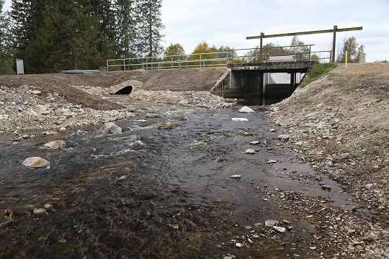
Foto 1. Vaade alavee poolelt Ao II paisule ning kalapääsu väljavoolule (fotol vasakul). Kalapääsu väljavool asub väga soodsas kohas ning peaks olema kaladele lihtsalt leitav enamiku jõe vooluhulkade korral. Vahetult paisu all on tagatud piisav veetäide ka madalvee ajal. See tagab kaladele võimaluse ohutuks laskumiseks ka üle paisu (R. Järvekülg 06.10.2014).

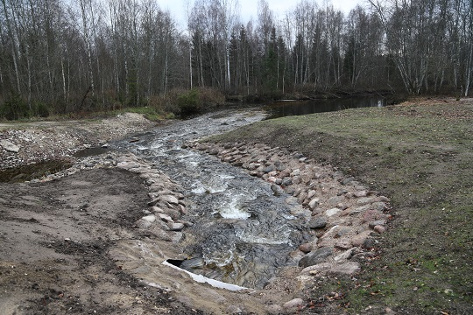
Foto 2. Kalapääsu kärestikuline väljavoolu osa 31.10.2014. Jõe vooluhulk on oluliselt üle madalvee aegse, kalapääs on selgelt peavooluks. Kalapääsu läbiv vooluhulk on lähedane projektijärgsele maksimaalsele. Jõe äravoolu edasisel suurenemisel peaks läbivool paisust suurenema peamiselt automaatvarja avanemise teel (R. Järvekülg).
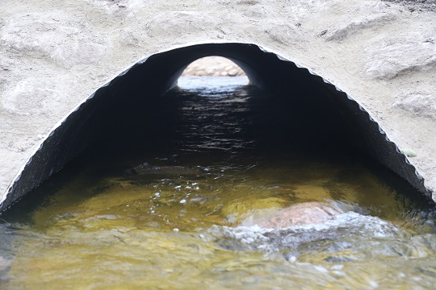
Foto 3. Ao II kalapääs teetruubi kohal. Kalapääsu põhjalang teetruubis on minimaalne. See tagab truubi hea läbitavuse kaladele (truubi sees on võimalused kärestiku kujundamiseks minimaalsed). Kivisillutis truubi otste juures on erosiooniohu vähendamiseks kuivbetooniga kindlustatud (R. Järvekülg, 06.10.2014).

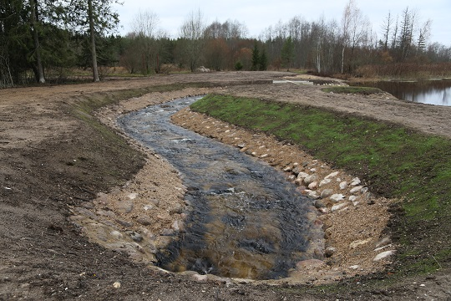
Foto 4. Kalapääsu langulõik ülalpool teetruupi. Piisav veetäide ja kärestikule omane hüdrauliline muster muudavad kalapääsu forellile jt ritraalsetele liikidele heaks elupaigaks. Kuna veekasutus paisu juures puudub ning automaatvari tagab stabiilse paisjärve veetaseme, siis puudub oht äravoolu järskudeks muutusteks kalapääsus (R. Järvekülg, 31.10.2014).
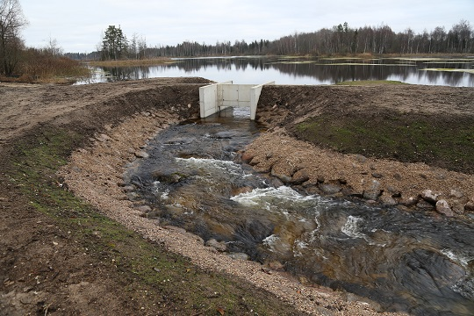
Foto 5. Kalapääsu sissevoolule on rajatud betoonotsak, mis võimaldab paigaldada kalaloendurit ning vajadusel kalapääsu sulgeda (R. Järvekülg, 31.10.2014).

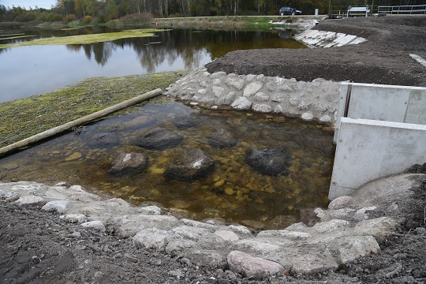
Foto 6. Kalapääsu sissevool. Kalapääsu sisenevat vooluhulka reguleerivad suured kivid betoonotsakust ülesvoolu. Vajadusel võib mõne suurema kivi lisada ning kivide vahesid vähendada, siis väheneks kalapääsu läbiv vooluhulk. Sissevoolu ees on prahitõkkepoom, mis aitab vältida risu ja prahi sattumist kalapääsu. Loomulikult vajab prahitõke aegajalt puhastamist ning see peaks olema paisu omaniku üheks kohustuseks (R. Järvekülg, 06.10.2014).
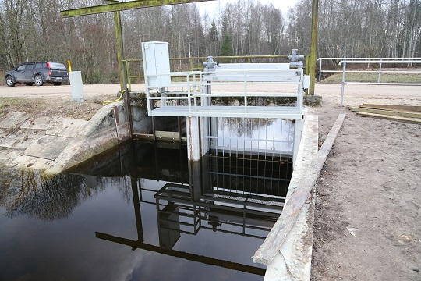
Foto 7. Projekti käigus paigaldati paisule automaatvari. See võimaldab hoida paisjärve veetaset suhteliselt stabiilsena. Vari on kallis, kuid nagu näitab praktika, väga vajalik. Mitmete kalapääsude ebaefektiivse toimimise peamiseks põhjuseks on just see, et ei suudeta hoida projektijärgset paisjärve veetaset – vajalikul hetkel pole kedagi, kes paisult varjasid eemaldaks või neid lisaks. NB! Ehitajate hinnangul muutuks automaatvarjade paigaldamine oluliselt odavamaks, kui veidi leevendataks ülikarme nõudeid. Praegu ei ole ükski Eesti tootja võimeline esitatud nõudeid täitma ning ainus võimalus on tellida väga kalleid varje välismaalt. Projekteerijail ja KIK-l tasub mõelda, kas väga karmid nõuded automaatvarjade puhul on ikka põhjendatud (R. Järvekülg, 31.10.2014).

